**2018-2019学年度教科版物理八年级上册同步练习**



**第三章　声**

**班级 姓名**

**第四节** 声与现代科技

1．下列距离不能用声波来测量的是( C )

A．海的深度

B．相距很远的两高山之间的距离

C．地球到月球之间的距离

D．很长的钢管的长度

2．外科医生可以利用超声波除去病人体内的结石，是利用了声波能传递__能量__。中国传统中医中“望、闻、问、切”检查病人，其中：“闻”就是__听__的意思，它是利用声波能传递__信息__。

3．如图所示，利用超声波速度测定器可以测出高速运动的网球的速度，该仪器是利用超声波的__反射__来实现的。由此__能__(选填“能”或“不能”)推测此装置可以探测出高速公路上违章超速的汽车速度。

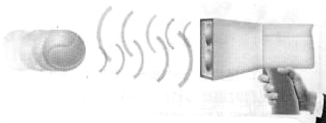

4．电影院的墙壁上都被装成坑坑凹凹的，俗称燕子泥，其目的是(　A　)

A．减弱回声

B．防止声音振坏墙壁

C．增大声音的频率

D．增强响度

5.LIGO“引力波探测器”探测到13亿年前两个黑洞合并时产生的引力波，它的频率大约是100 Hz。人的听觉范围一般在20 Hz～20 000 Hz。关于这个引力波，下列说法中正确的是(　B　)

A．它属于次声波

B．在1 s内，振动约100次

C．它属于超声波

D．频率太低，人耳听不到它

6.人们把频率低于20 Hz的声波叫次声波，高于20 000 Hz的声波叫超声波。下列事实中，应用了次声波的有(　D)

A．用声呐测海底的深度

B．蝙蝠确定目标的方向和距离

C．海豚判断物体的位置和大小

D．用仪器监听海啸

7．下列现象中，没有利用超声技术的是(　C　)

A．声呐系统

B．B超

C．检测核爆炸装置

D．检测金属零件是否有裂纹

8.海上发生风暴时会产生次声波，次声波在空气和海水中传播的速度比风暴移动的速度大。次声波接收处理设备就是利用这一特点提前感知，预报海上风暴，从而为渔业、航海等服务。下列说法正确的是(　B)

A．次声波不能传递信息

B．次声波是由物体振动产生的

C．次声波在海水中比空气中传播慢

D．次声波的频率太高，人耳听不见

9.近年来，不少地区地震频发，强烈的地震会造成大量的人员伤亡及财产损失，关于地震时产生的地震波，下列说法正确的是(　C)

A．地震波主要是超声波

B．地震波可以在真空中传播

C．地震波是由震源振动产生的

D．地震波都可以被人耳听见

10.海上发生风暴时会产生次声波，次声波在空气和海水中传播的速度比风暴移动的速度大，次声波接收处理设备就是利用这一特点提前感知，预报海上风暴，从而为渔业、航海等服务。下列说法正确的是(D)

A．次声波不能传递信息

B．次声波在海水中比空气中传播慢

C．次声波的频率太高，人耳听不见

D．次声波是由物体振动产生的

11．随着科学技术和社会的发展，超声波已广泛应用于各个领域。下列事例中，利用超声波传递信息的是(　C　)

A．用超声波除去人体内的结石

B．用超声波清洗眼镜片

C．用B超查看胎儿的发育情况

D．用超声波对钢铁钻孔

12.在飞机失事搜寻过程中，搜救舰船在定位和测量海深时都要用到超声测位仪(如图所示)，它是利用声音可以在__液体__中传播来工作的。若海水的深度是6.75 km，声音在海水中的传播速度是1 500 m/s，则测位仪发出信号后需经过__9__s才能接收到信号。

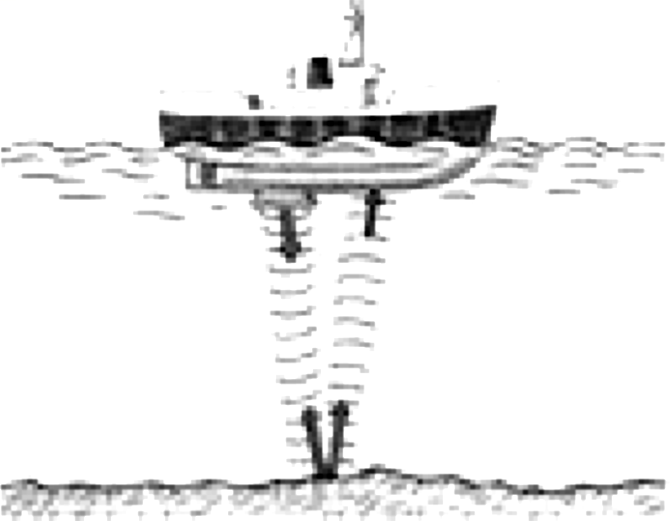

13．蝴蝶的翅膀每秒钟振动五、六次，它所发出的声音频率低于20 Hz，为__次声__波，利用B超检查身体，B超是__超声波__(选填“超声波”或“次声波”)，这是利用声音传递__信息__(选填“信息”或“能量”)。

14．阅读材料，回答问题。

(一)蝙蝠在黑暗中能自由地飞翔，如果用蜡封住其耳朵，虽然把它放在明亮的房间里，仍像喝醉酒一样，一次一次地碰到障碍物，后来，物理学家证实了蝙蝠能发出__①__波，靠这种波的回声来确定目标和距离，蝙蝠采用的方法叫__②__。

(二)如果把八只同样的玻璃杯盛不同深度的水用一根细棒依次敲打杯子，可以发现声音的__③__和盛水量有关。如果调节适当，可演奏简单的乐谱，由此我们不难知道古代“编钟”的道理。

(三)许多年前，“马可波罗”号帆船在“火地岛”失踪，经过多年的研究，揭开了“死亡之谜”，他们都死于亚声，这是一种人耳听不到的声音，频率低于20 Hz，而人的内脏的固有频率和亚声波极为相似，当二者相同时，会形成内脏的共振，严重时，把内脏震坏而丧生。

(1)请你将上面短文中①、②和③处补上恰当的文字：①__超声__，②__回声定位__；③__音调__；

(2)亚声是指我们学过的__次声波__；

(3)从短文(三)中可以看出，人体内脏的固有频率大致是__20 Hz__左右，亚声具有__能量__。

(4)从短文(二)中可以看出，所填的物理量③与__频率__有关，关系是__声源振动的频率越高，声音的音调越高__。

15.某人站在一个较大的山谷里，想估测出山谷的宽度。他大喊一声后经过0.3 s听到右面山崖反射回来的声音，再经过0.2 s才听到左面山崖反射回来的声音。请你帮他估算这个山谷的宽度。(声音在空气中的传播速度为340 m/s)

解：由*v*＝可得经过0.3 s听到回声时声音的路程：

*s*1＝*v*1*t*1＝340 m/s×0.3 s＝102 m，

再经过0.2 s听到回声时声音的路程：

*s*2＝*v*2*t*2＝340 m/s×(0.3 s＋0.2 s)＝170 m，

两次回声声音的路程：

*s*＝*s*1＋*s*2＝102 m＋170 m＝272 m，

山谷间的距离*d*＝＝＝136 m。

答：这个山谷的宽度为136 m。

16.潜艇静止在马里亚那海沟(世界上最深的海沟)的海面，向海沟发出超声波，14.0 s后接收到反射回来的回声；若潜艇在海面上发出超声波脉冲的同时，竖直向下做匀速直线运动，13.9 s后接收到反射回来的回声。已知超声波在水中的速度是1 500 m/s。求：

(1)超声波到达海底所用时间；

(2)马里亚那海沟距海平面的深度；

(3)潜艇向下做匀速直线运动的速度。

解：(1)超声波从潜艇传到海底的时间：*t*1＝s＝7 s；

(2)由*v*＝可得，马里亚那海沟的深度：*s*＝*vt*＝1 500 m/s×7 s＝10 500 m；

(3)回声从海底返回到潜艇所用时间：

*t*2＝*t*－*t*1＝13.9 s－7 s＝6.9 s，

6.9 s内回声的路程为：

*s*1＝*vt*2＝1 500 m/s×6.9 s＝10 350 m，

13.9 s内潜艇向下运动的路程：

*s*2＝*s*－*s*1＝10 500 m－10 350 m＝150 m，

潜艇向下做匀速直线运动的速度：

*v*′＝＝≈10.8 m/s。

答：(1)超声波到达海底所用时间为7 s；

(2)马里亚那海沟距海平面的深度为10 500 m；

(3)潜艇向下做匀速直线运动的速度为10.8 m/s。

17．一辆匀速行驶的汽车向正前方的隧道开去，在距离隧道440 m时鸣笛，经过2.5 s听到隧道上方的山崖反射过来的回声(设当时的声速为340 m/s)，如图所示，求：

(1)汽车的行驶速度是多少？

(2)听到回声时汽车距隧道口多远？

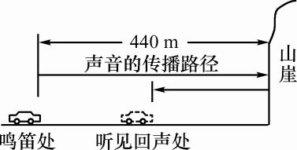

解：(1)设汽车的行驶速度为*v*1，由*v*＝可得：2.5 s内汽车行驶的距离为*s*1＝*v*1t，

2.5 s内鸣笛声传播的总路程为*s*2＝*v*2*t*，

根据题意：*s*1＋*s*2＝2*s*，

即：*v*1*t*＋*v*2*t*＝2*s*，

代入数据*v*1×2.5 s＋340 m/s×2.5 s＝2×440 m，

解得：*v*1＝12 m/s。

(2)由速度公式*v*＝可知声音传播的距离：

*s*声＝*vt*＝340 m/s×2.5 s＝850 m，

如图，听到回声时汽车距隧道口的距离：*d*＝*s*声－440 m＝850 m－440 m＝410 m。

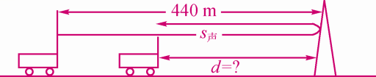

答：(1)汽车的行驶速度是12 m/s；

(2)听到回声时汽车距隧道口有410 m。